Конспект занятия для детей первой младшей группы по ИЗО деятельности с элементами исследования
Тема: Тайны дождя.
Тип занятия: интегрированное.
Вид занятия: познавательное.
Программное содержание:
Задачи:
Образовательная:
- объяснить причины возникновения дождя;
- учить рисовать дождь, передавая его характер (сильный дождь – сплошные линии; слабый дождь – пунктирные линии)
- закрепить знания о цветах.
Развивающая:
- формировать у детей познавательный интерес к природе;
- развивать наблюдательность, мыслительную деятельность;
- побуждать детей экспериментировать;
- развивать творческие способности и коммуникативные навыки детей;
Воспитывающая;
- воспитывать положительное отношение детей к сотрудничеству с взрослым, с детьми, собственной деятельности, ее результату.
- воспитывать аккуратность при работе с краской;
- способствовать созданию у детей радостного эмоционального настроя.
Словарная работа: капает, льется, губка, эксперимент.
Методы обучения: исследовательский, словесный, наглядный, игровой.
Приемы: показ, чтение стихов, потешек; игровые изобразительные движения однородного характера с проговариванием: «сверху-вниз».
Предварительная работа: чтение сказки «Дождик», разучивание русских народных потешек, наблюдения на прогулке за сезонными изменениями в природе.
Дидактическое обеспечение занятия:
- раздаточный материал: комплект для экспериментирования по количеству детей: поднос, губка, два цветных стакана с разным количеством воды, глубокая тарелка, салфетки для рук;
- комплект для рисования по количеству детей. Маленькая посуда с краской, альбомный лист.
- демонстрационный материал:
аудиозапись «Шум дождя», мольберт
Организационный момент.
Ребята, посмотрите, к нам сегодня пришли гости. Они будут смотреть, как вы умеете играть, веселиться; какие вы все красивые, хорошие. Давайте с ними поздороваемся!!! (Дети подходят и здороваются с гостями).
(Звучит аудиозапись «Шум дождя». Дети встают перед воспитателем полукругом).
Ребята, сегодня к нам в гости пришел Антошка и он хочет рассказать вам историю про дождик. Вот послушайте: «Жил-был дождик. Жил он вот в такой маленькой тучке (педагог демонстрирует картонную тучку). И дружил дождик с ветерком. Когда ветерок был тихим, и дождик капал потихоньку. Вот так (педагог слегка дует на тучку, серебристый дождик легко развивается). А когда ветерок дул сильно, и дождик сильно капал. Вот так (педагог дует сильно).»
Упражнение на дыхание «Дождик» Автор: Печенкина Л.Г.
Педагог: Давайте мы побудем сегодня ветерком и поиграем с дождиком.
Педагог раздает детям тучки с дождиком.
Дождик, дождик, кап-кап-кап, тихо дуют
Это капает он так,
Дождик, дождик льется, сильно дуют
В руки не дается.

Обращает внимание на зонтик и сапоги:
- Ребята посмотрите, что это?
- Зонтик. (дети)
- Для чего нам нужен зонтик?
-Чтобы укрываться от дождя. (дети)
- А это что?
- Сапоги. (дети)
- А для чего нам нужны сапоги?
- Чтобы не промочить ноги, идя по лужам. (дети)
- Гулять без зонтика и сапог под дождем можно?
- Нет. (дети)
- Правильно, нельзя, можно промокнуть и простудиться.
(Шум дождя прекращается)
В.: Ребята, а вы знаете откуда берется дождик?
Дети: ( С неба капает. Из тучки берется.)
В.: Правильно , из тучки. А вы знаете, как он появляется в тучке?
Дети: (Я не знаю. И я не знаю, но хочу узнать.)
В.: Ребята, наш друг Антошка любезно согласился помочь нам узнать тайны волшебного дождя. Он приглашает нас к столам. (Дети подходят к столам, на которых стоят подносы с губками, стаканы с водой и глубокие тарелочки)
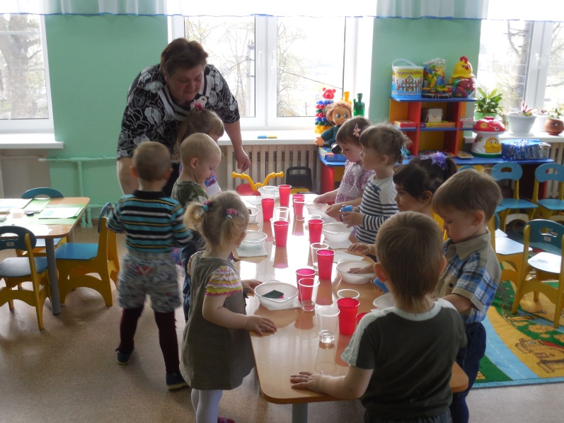
В.: Родион, скажи пожалуйста, что у нас на подносе?.
Родион: Губки.
В.: Правильно. А как вы думаете, на что похожа губка?
Дети:( кирпичик, на тучку).
В.: Правильно, молодцы! Она похожа на тучку. А тучка состоит из капелек. Сожмите ее и посмотрите, течет из «тучки» водичка или нет? (Дети берут губку-тучку и сжимают в руке).
В.: Почему не идет водичка?
Дети: (нет в нем водички, губка сухая).
В.: Правильно, губка-тучка сухая. В тучке очень- очень мало капелек собралось и поэтому дождик не идет. Положите свою тучку на тарелочку. Перед вами стоят по 2 стаканчика. А какого цвета стаканы?
Дети: 1 стакан белый, другой – красный.
В.: Молодцы, правильно. А сколько воды в белом стаканчике, ребята?
Дети: (немножко, мало).
В.: А в красном стаканчике?
Дети: (полный стакан, много).
В.: Правильно. В белом стаканчике мало воды, а в красном – много. Возьмите белый стаканчик и вылейте воду на вашу губку-тучку. Чтобы помочь тучке пропитать тучку, нажмите на нее пальчиками. Ребята, а что произойдет, если мы поднимем и отожмем тучку?
Дети: (ничего не произойдет; начнет капать вода).
В.: А давайте проверим. Поднимите свою тучку-губку и отожмите. (Дети проверяют свои предположения опытным путем).
В.: Получается дождик. Полина, скажи, пожалуйста, какой дождик у тебя получился: сильный или слабый?
Полина: Слабый.
В.: Положите губку-тучку опять на тарелочку. Возьмите красный стаканчик и вылейте из него всю воду на тучку. Нажмите на нее пальчиками, пропитайте водой. Что теперь произойдет, если тучку отжать?
Дети: (польется много воды).
В.: А почему много воды польется?
Дети: (потому что губка пропитала много воды).
(Дети проверяют свои предположения).
В.: Правильно, ребята. Посмотрите, как много капелек воды собралось в губке! Капельки становятся слишком тяжелыми для тучки и выпадают дождем. А теперь какой дождь получился?
Дети: (большой; сильный).
В.: Правильно, сильный. Такой дождь называется проливной. Вот так ребята, соберутся капельки вместе в тучке, а когда им становится тесно, убегают из тучки на землю, падают дождем. Спасибо Антошке, он помог нам узнать, какие тайны хранит волшебный дождик. А давайте мы с Антошкой поиграем.
Физкультминутка
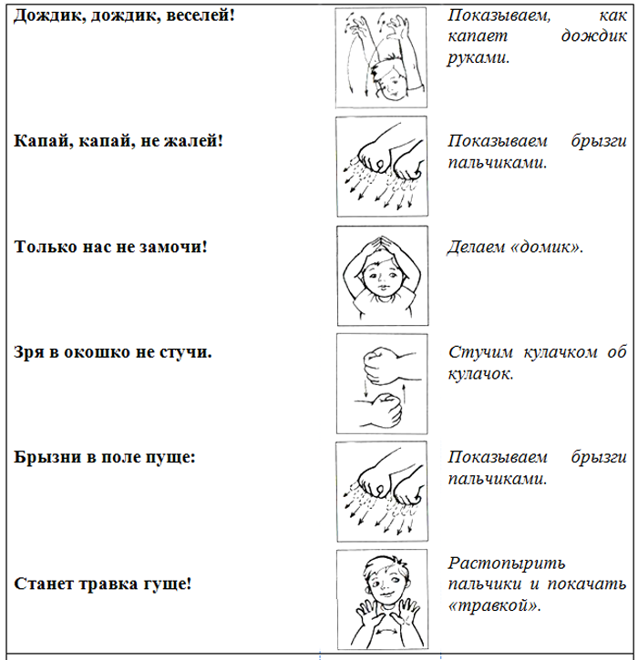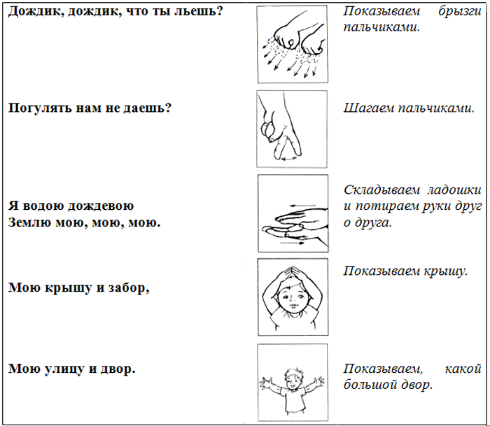
В.: А теперь, ребята, подходите к столам, и мы с вами нарисуем дождь. Я предлагаю девочкам нарисовать слабый дождь, а мальчикам – сильный дождь. (дети садятся за столы, на которых приготовлены, краски, альбомный лист бумаги. На лист бумаги приклеена заранее голубая тучка).
В.: Ребята, что вы видите на своем листочке?
Дети.: (голубое небо, синяя тучка).
В.: Правильно, тучку. А теперь аккуратно набираем краску синего цвета на пальчик и прикладываем к бумаге. Дождь падает сверху, поэтому начинаем рисовать сверху-вниз в медленном темпе. Девочки рисуют проговаривая «кап, кап, кап» маленькие капельки . А мальчики рисуют длинную линию не отрывая пальчик от листа.
(Пока дети рисуют, воспитатель рассказывает стихотворение

Дождик, дождик, веселей!.
Капай, капай, воду лей!
На цветочек, на листок.
Кап, кап, кап!
Тучка в небе синяя, - капай дождик сильный!

Дождик, дождик, кап, кап, кап!
Мокрые дорожки.
Нам нельзя идти гулять,
Мы промочим ножки.

звучит аудиозапись «Шум дождя»).
Заключительная часть.
В.: Посмотрите, ребята на свои рисунки. Ребята, что вы рисовали?
Чем вы рисовали капельки дождя?
Молодцы! У вас получилась замечательная картина природы!
В.: А теперь, скажите-ка мне, какую тайну дождя мы раскрыли вместе с нашим другом Антошкой?
Дети: (дождик берется из тучки; бывает сильный дождь; и слабый дождик бывает).
В.: Правильно! И давайте свои рисунки мы подарим на память Антошке. (Дети по желанию дарят рисунки Антошке). Вам понравилось занятие?
На память о нашем занятии я дарю Вам воздушные шарики. Они синего цвета и похожи на капельки дождя.

